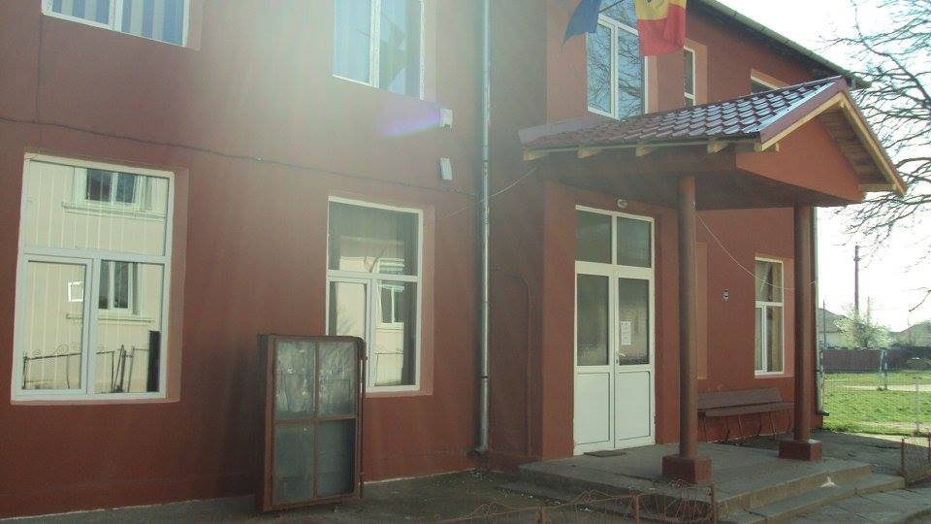**Documente necesare** **ȘCOALA GIMNAZIALĂ PUNGHINA**

**pentru înscrierea în ANUL ȘCOLAR 2019-2020**

***CLASA PREGĂTITOARE*** **ÎNSCRIEREA ÎN *CLASA PREGĂTITOARE***

**1.Cerere tip de înscriere Disciplinele studiate în Clasa Pregătitoare:**

**2.C.I/B.I Părinți/ Tutori legali *Comunicare în Limba Română***

**3.Certificat de naștere al copilului**

**4. Adeverință medicală( apt pentru *Matematică și explorarea mediului***

**înscriere în învățământ) *Limba Franceză***

**5. Rezultatul pozitiv al evaluării *Muzică și mișcare***

**psihosomatice(dacă este cazul) *Educație Fizică și Sport***

***Arte vizuale și abilități practice***

**Condiții de înscriere în *Dezvoltare personală***

***CLASA PREGĂTITOARE Religie***

***-copiii care împlinesc vârsta de 6 ani până la 31.08.2019*** **Adresa: Str. Principală, nr. 10 *trebuie înscriși în Clasa Pregătitoare.*  Loc. Punghina, Jud Mehedinți Calendarul înscrierii în Clasa Pregătitoare**

***- copiii care împlinesc vârsta de 6 ani în perioada* Tel. 0252395855/0786135606 01.03.2019-22.03.2019 Completarea și validare  *01.09.2019-31.12. 2019inclusiv se pot înscrie după*  Email:** [**scpunghina@yahoo.com**](mailto:scpunghina@yahoo.com) **acererilor tip de înscriere la *evaluarea psihosomatică realizată de* Secretariatul Școlii Gimnaziale Punghina *CJRAE Mehedinți***

**Programul evaluării psihosomatice: Acte necesare pentru Evaluarea Psihosomatică:**

***JOI 14.03.2019/ ORA: 10:00-18:00 -***BI/CI părinte sau tutore

**La Liceul Teoretic Cujmir** -Certificat de naștere al copilului

- Adeverință de la medicul de familie

-Dosar de carton